*ARP_ ukol_05*

**Čítače€#**

1. **Analyzujte funkci čítače Cnt4 (Counter 4 bits)** otevřete soubor ARP_05a.pbs. Upravte popis vstupů a výstupů tak, aby byla jasná funkce příslušného vstupu či výstupu. Upravte výchozí hodnoty tak, aby čítač počítal vpřed po spuštění simulace.

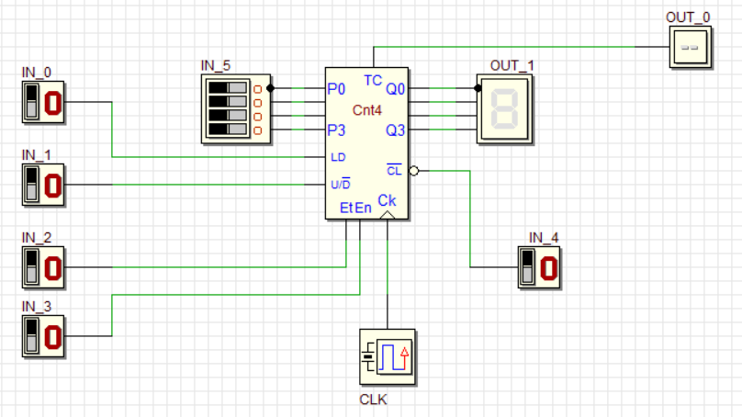  
Popis vstupů a výstupů obvodu ARP_04a

|  |  |  |
| --- | --- | --- |
| *Last* | *New* | *properties* |
| *IN_0* | *Load* | *Přenos dat ze vstupů P0-P3 na výstupy Q0-Q3* |
| *IN_1* | *Up/Down* | *Čítá vpřed / čítá vzad* |
| *IN_2* | *Enable terminal count* | *Když čítač dosáhne hodnoty 1111, vynuluje se* |
| *IN_3* | *Enable Count* | *Zapíná čítaní* |
| *IN_4* | *Clear* | *Po zapnutí (0) budou na výstupech vždy nuly.* |
| *IN_5* | *Inputs* | *Nastaveni vlastní hodnoty výstupu* |
| *OUT_0* | *Terminal Count* | *Ukazuje, že bylo dosaženo extrémních hodnot* |
| *OUT_1* | *Outputs* |  |

*Schéma ARP_05a.pbs upravte a odevzdejte*

1. *Na základě provedené analýzy obvodu Cnt4 navrhněte zapojení čítače ARP_05b.pbs tak, aby počítal následujícím způsobem: 0,1,2,3,4,5,6,7,8,9,10,0,1,2,… (1 bod)*

*Zde vložte obrázek vašeho zapojení*

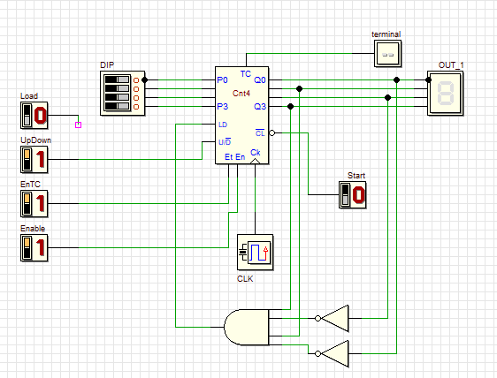

*Zde vložte časový diagram*

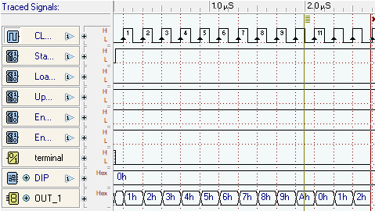

1. *Navrhněte zapojení UP/DOWN čítače ARP_05c, který bude pracovat tak, že nejprve začne inkrementovat od hodnoty 0 do hodnoty nastavené na vstupu UP (lze ji měnit) následně se změní směr čítače a bude se dekrementovat k hodnotě DOWN (lze ji měnit). Platí však DOWN<UP.   
   (1 bod)*

*Zde vložte obrázek vašeho zapojení*

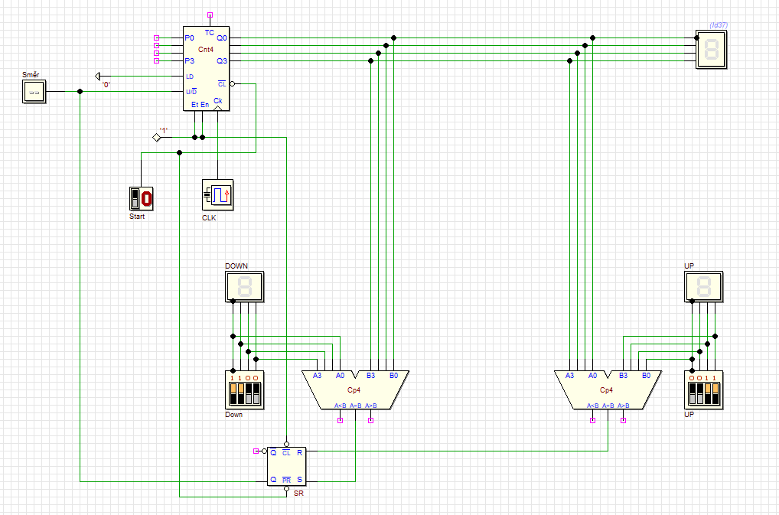

*Zde vložte časový diagram*

